Отчет по проделанной работе | июль 25  2016
Описание проделанной работы, результаты, ошибки, выводы. |  | Строительство КП Песчаный берег

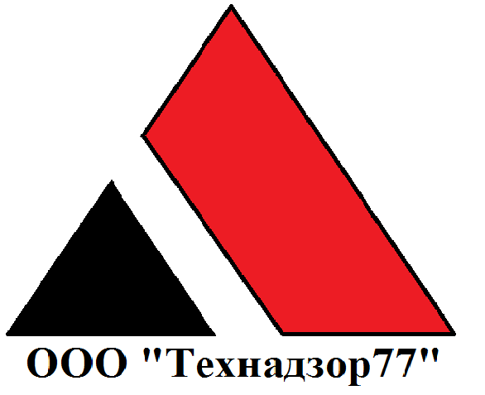

На объекте произведены работы:
- Окраска мокрых фасадов домов по адресам: Лесная 2, Парковая 1,
- Нанесение декоративной штукатурки на наружные стены домов по адресу: Лесная 1 , Лесная 2, Парковая 1. -закончены
- Отделка цоколя: Парковая 1
- Подготовка стен на Парковой 4 под окрашивание.
- Внутренняя отделка по адресу: Лесная 1- устраняются замечания
- Благоустройство территории-:
- укладка тротуарной плитки, в процессе выполнения.
- выравнивание и монтаж бордюров, в процессе выполнения.
- монтаж забора между участками, в процессе выполнения.
- монтаж забора по периметру КП, в процессе выполнения.

Проведенные контрольные мероприятия:
- Консультация подрядчика по выполнению строительно-монтажных работ и отделочных работ
- Проверки качества выполнения внутренних отделочных работ.
- Проверка соблюдения технологий выполнения отделочных работ по монтажу мокрых фасадов
- Приемка промежуточных этапов работ по фасадам: Лесная 2, Парковая 1, Парковая 4
- Промежуточные проверки выполнения работ по устройству тротуаров
- Промежуточные проверки выполнения работ по устройству заборов

Замечания:
- Работы по фасадам ведутся без предварительной сдачи промежуточных этапов: Парковая 2 – стены окрашены без сдачи декоративной штукатурки.
- Отклонения оштукатуренных плоскостей стен на Парковой 2, Парковой 3 составляет 20 мм- не устранено.
- Декоративная штукатурка наносилась на плоскость стен в несколько этапов в результате чего на фасадах проступают линии разграничений штукатурных слоев и оттенков: парковая 2,3.4 – не устранено
- На оштукатуренных фасадах выявлены трещины: Парковая 2- не устранено
- Замечания по акту осмотра от 28.04.16 не устраняются. В результате нарушения устройства примыканий кровли к дымоходам происходят протечки, следствием чего происходит намокание фасада по адресу: Лесная 2
- Замечания по производству отделочных работ: Лесная 1
- щели на стыках досок ламината в коридоре - не устранено.
- на деревянных перилах произошли образования грибных окрасов - не устранено
- углы на наличниках дверных и оконных смонтированы с разницей по плоскости- устраняется.
- деревянные ступени имеют повреждения (прогары) образовавшиеся в процессе сварочных работ.
7. Отклонение поверхности тротуарной плитке на отмостке дома по адресу Лесная 1 до 15 мм- устраняется
8. Акты скрытых работ не предоставлены. Скрытые работы к освидетельствованию не предъявлены.
9. Отсутствует четкая полоса разграничения цвета при окрашивании фасада и углов- устраняется.
10. Поверхность декора по фасадам не шпаклюется перед окрашиванием, в результате чего на декоре присутствуют неровности и потеки клея.
11. В процессе окрашивания фасада дома по адресу Лесная 1 окрашенная поверхность капельника была повреждена во многих местах.

Выводы:
Контроль выполнения работ со стороны подрядчика (###########) не осуществляется.
Скрытые работы к освидетельствованию не предъявлены. - многократные попытки скрытия скрытых работ.
Простои бригад из-за отсутствия материалов на фасады

Рекомендации:
- Обеспечить нахождение ИТР (Инженерно Технический Работник/Прораб) на площадке. - для контроля, производства и организации строительных работ.

Выезды:
26.06- плановый выезд
2.07- плановый выезд
5.06- плановый выезд
9.06-плановый выезд
11.06- плановый выезд
14.06 – плановый выезд
18.06- плановый выезд
25.06- плановый выезд

